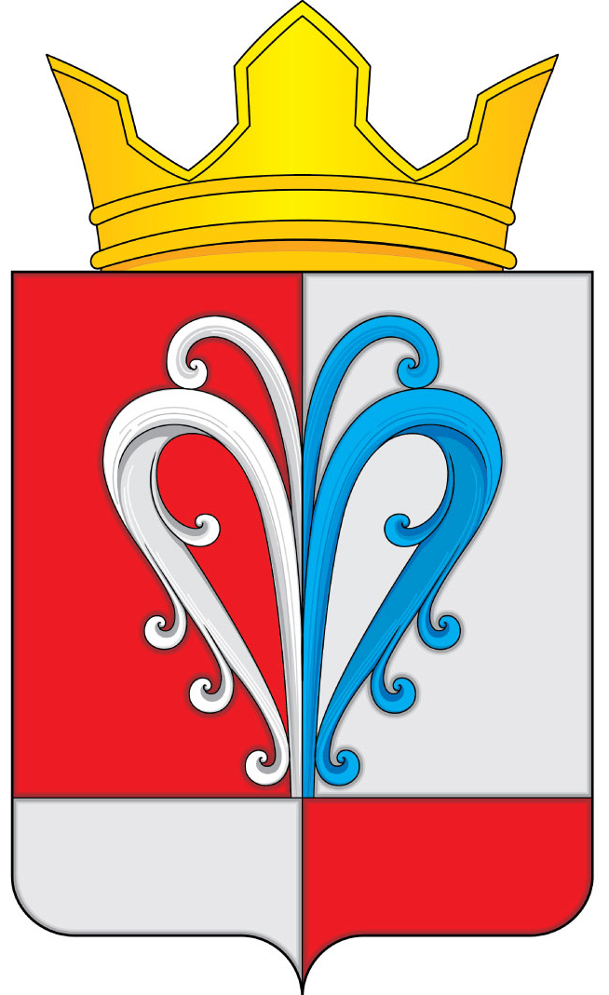
РОССИЙСКАЯ ФЕДЕРАЦИЯ
КАМЧАТСКИЙ КРАЙ
ЕЛИЗОВСКИЙ
МУНИЦИПАЛЬНЫЙ РАЙОН
НАЧИКИНСКОЕ СЕЛЬСКОЕ ПОСЕЛЕНИЕ
____________________________________________________________________________

ПОСТАНОВЛЕНИЕ
АДМИНИСТРАЦИИ НАЧИКИНСКОГО СЕЛЬСКОГО ПОСЕЛЕНИЯ

от 29.05.2018 № 30

О присвоении наименования улице,
расположенной в селе Малка

Руководствуясь ч. 3 ст.14 Федерального закона от 06.10.2003 г. № 131-ФЗ «Об общих принципах организации местного самоуправления в Российской Федерации», ч. 3 ст. 5 Федерального закона от 28.12.2013 № 443-ФЗ «О федеральной информационной адресной системе и о внесении изменений в Федеральный закон «Об общих принципах организации местного самоуправления в Российской Федерации», Постановлением Правительства Российской Федерации от 19.11.2014 № 1221 «Об утверждении правил присвоения, изменения и аннулирования адресов», приказом Минфина России от 05.11.2015 № 171н «Об утверждении перечня элементов планировочной структуры, элементов улично-дорожной сети, элементов объектов адресации, типов зданий (сооружений), помещений, используемых в качестве реквизитов адреса», Уставом Начикинского сельского поселения, в связи с актуализацией сведений находящихся в Федеральной информационной адресной системе

ПОСТАНОВЛЯЮ:

- Присвоить наименование улице – улица Курортная, расположенная в восточной части села Малка, Елизовского района, Камчатского края.
- Настоящее постановление вступает в силу со дня его подписания.
- Контроль за исполнение настоящего постановления оставляю за собой.

Глава Начикинского
сельского поселения В.М. Пищальченко

